**Titre Professionnel Assistant RH**

**1er mars 2024**

**______**

**Durée : 3 heures 30**

**______**

**Matériel autorisé :**

- Toutes les calculatrices de poche y compris les calculatrices programmables, alphanumériques ou à écran graphique sous réserve que leur fonctionnement soit autonome.

**Dès que le sujet vous est remis assurez-vous qu’il est complet. Le sujet comporte 11 pages**

.

*NB : Bien qu'inspirées d'un cas réel, pour des raisons de confidentialité et de simplification, les données chiffrées et les mises en situation sont fictives.*

**La Résidence Ditschviller** est un Établissement d’hébergement pour personnes âgées dépendantes (EHPAD) situé à Cocheren (57800), ouvert depuis 1991.

Depuis 2003, la résidence est sous le régime d’une convention tripartite avec l’État par l’intermédiaire de la Préfecture et du Département (Conseil



Départemental), garantissant la qualité de la prise en charge et de l’accompagnement des résidents accueillis.

La Résidence Ditschviller a hébergé en moyenne 81 résidents en 2022 et 96 résidents en 2023. Elle offre une prestation complète à plusieurs niveaux :

- **les chambres :** l’établissement dispose de 50 lits en chambre individuelle et de 16 chambres doubles (soit 32 lits) soit une capacité totale d’accueil de 82 places ;

- **l’hébergement :** le personnel, managé par la gouvernante, assure le ménage effectué tous les jours dans les chambres et les locaux communs ;

- **le linge** : le traitement du linge est effectué en partie par une blanchisserie externe ;

- **la restauration** : l’élaboration des repas est faite sur place par une société de restauration ;

- **les soins :** géré conjointement par l’infirmier(ère) chef et le médecin coordonnateur, le service soins regroupe infirmier(e)s et aides-soignant(e)s qui assurent les soins aux résidents ;

- **l’intervention de spécialistes :** un(e) psychologue et un(e) ergothérapeute interviennent également pour respectivement assurer un soutien aux familles et aider à maintenir une certaine autonomie aux résidents ;

- **l’animation** : des animations diverses (jeux, spectacles, sorties, fêtes…) sont organisées tous les jours par l’équipe d’animation.

En 2022, l’EHPAD a investi dans un programme de rénovation des installations afin de garantir un service de qualité.

Afin d’assurer l’ensemble de ces prestations, la Résidence Ditschviller dispose aujourd’hui de 68 personnes, formées dans leur spécialité pour aider les résidents au quotidien.

Vous venez d’être embauché(e) par M. DIONDEUR en tant qu’assistant(e) RH. Il compte sur vos compétences pour assurer la gestion administrative du personnel de l’EHPAD.

Les dossiers suivants sont à traiter :

**Dossier 1 – Paie et temps de travail** ..............................................................page 3

**Dossier 2 - Remplacement de salariés et temps de travail** ........................page 6

**Dossier 3 – Le Contrat de travail**..................................................... page 7

**Barème**

**DOSSIER 1 :** 35 points **DOSSIER 2 :** 25 points **DOSSIER 3 :** 20 points

**DOSSIER 1 – PAIE ET TEMPS DE TRAVAIL**

Plusieurs infirmiers ont fait des heures supplémentaires ce mois-ci. M. DIONDEUR vous demande de préparer la paie du mois de septembre. Il vous confie les tâches suivantes :

* 1. Faites le décompte des heures à payer pour chaque salarié (document 2) à partir des relevés des heures qui vous sont remis (document 1).
  2. Étudiez les relevés et le décomptes des heures des 3 salariés (document 1 et 2) et faites part de vos commentaires ou remarques à M. DIONDEUR.
  3. Complétez le bulletin de paie pour Mr JOUVINO Rocco qui perçoit un salaire brut mensuel de base de 4000 €. (document 3)
  4. A partir du salaire brut que vous aurez calculé, indiquer la valeur du PMSS, ainsi que des assiettes de cotisation tranches A et B, pour Mr JOUVINO.

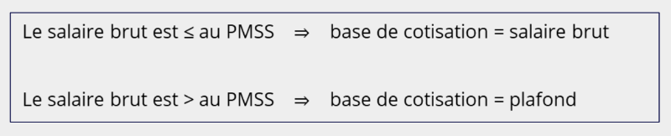

Pour rappel :

* 1. A l’aide du texte ci-dessous ici de la convention collective, Mr JOUVINO a 15 ans d’ancienneté.

Calculez le montant de la prime d’ancienneté de Mr JOUVINO pour le mois de septembre.

1.6 Compléter le haut de bulletin en intégrant cette prime sur le document 3.

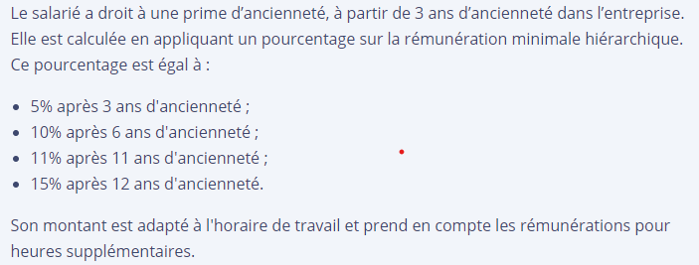

##### Doc. 1 Chantier Fillinges : relevé des heures de septembre

|  |  |  |  |  |  |  |  |  |  |  |  |  |  |  |  |  |  |  |  |  |  |  |  |  |  |
| --- | --- | --- | --- | --- | --- | --- | --- | --- | --- | --- | --- | --- | --- | --- | --- | --- | --- | --- | --- | --- | --- | --- | --- | --- | --- |
| **M. Merlot Pierre (infirmier – 35 ans)** | | | | | | | | | | | | | | | | | | | | | | | | | |
| **Mois : septembre** | | | | | | | | | | | | | | | | | | | | | | | | | |
| L 01 | 7 h | | L 08 | | 7 h | | | | | L 15 | 8 h | | | L 22 | | | 10 h | | | L 29 | | | 8 h | | |
| M 02 | 7 h | | M 09 | | 8 h | | | | | M 16 | 8 h | | | M 23 | | | 10 h | | | M 30 | | | 8 h | | |
| M 03 | 8 h | | M 10 | | 9 h | | | | | M 17 | 8 h | | | M 24 | | | 10 h | | | M 01 | | |  | | |
| J 04 | 8 h | | J 11 | | 7 h | | | | | J 18 | 8 h | | | J 25 | | | 10 h | | | J 02 | | |  | | |
| V 05 | 7 h | | V 12 | | 7 h | | | | | V 19 | 8 h | | | V 26 | | | 10 h | | | V 03 | | |  | | |
| S 06 |  | | S 13 | |  | | | | | S 20 |  | | | S 27 | | |  | | | S 04 | | |  | | |
| D 07 |  | | D 14 | |  | | | | | D 21 |  | | | D 28 | | |  | | | D 05 | | |  | | |
|  | | | | | | | | | | | | | | | | | | | | | | | | | |
| **M. Jouvino Rocco (Infirmier expérimenté – 40 ans)** | | | | | | | | | | | | | | | | | | | | | | | | | |
| **Mois : septembre** | | | | | | | | | | | | | | | | | | | | | | | | | |
| L 01 | 7 h | | L 08 | | | | 7 h | | L 15 | | | | 8 h | | | L 22 | | | 10 h | | | L 29 | | | 8 h |
| M 02 | 7 h | | M 09 | | | | 8 h | | M 16 | | | | 8 h | | | M 23 | | | 10 h | | | M 30 | | | 8 h |
| M 03 | 8 h | | M 10 | | | | 9 h | | M 17 | | | | 8 h | | | M 24 | | | 10 h | | | M 01 | | |  |
| J 04 | 8 h | | J 11 | | | | 7 h | | J 18 | | | | 8 h | | | J 25 | | | 10 h | | | J 02 | | |  |
| V 05 | 7 h | | V 12 | | | | 7 h | | V 19 | | | | 8 h | | | V 26 | | | 4 h | | | V 03 | | |  |
| S 06 |  | | S 13 | | | |  | | S 20 | | | |  | | | S 27 | | |  | | | S 04 | | |  |
| D 07 |  | | D 14 | | | |  | | D 21 | | | |  | | | D 28 | | |  | | | D 05 | | |  |
|  | | | | | | | | | | | | | | | | | | | | | | | | | |
| **M. Marel Tom (apprenti – 17 ans )** | | | | | | | | | | | | | | | | | | | | | | | | | |
| **Mois : septembre** | | | | | | | | | | | | | | | | | | | | | | | | | |
| L 01 | | 7 h | | L 08 | | 7 h | | L 15 | | | | 8 h | | | L 22 | | | 10 h | | | L 29 | | | 8 h | |
| M 02 | | 7 h | | M 09 | | 8 h | | M 16 | | | | 8 h | | | M 23 | | | 10 h | | | M 30 | | | 8 h | |
| M 03 | | 8 h | | M 10 | | 9 h | | M 17 | | | | 8 h | | | M 24 | | | 10 h | | | M 01 | | |  | |
| J 04 | | 8 h | | J 11 | | 7 h | | J 18 | | | | 8 h | | | J 25 | | | 5 h | | | J 02 | | |  | |
| V 05 | | 7 h | | V 12 | |  | | V 19 | | | | 5 h | | | V 26 | | |  | | | V 03 | | |  | |
| S 06 | |  | | S 13 | |  | | S 20 | | | |  | | | S 27 | | |  | | | S 04 | | |  | |
| D 07 | |  | | D 14 | |  | | D 21 | | | |  | | | D 28 | | |  | | | D 05 | | |  | |
|  | |  | |  | |  | |  | | | |  | | |  | | |  | | |  | | |  | |

##### Doc. 2 Calcul des heures supplémentaires de septembre

|  |  |  |  |  |  |  |  |  |  |  |
| --- | --- | --- | --- | --- | --- | --- | --- | --- | --- | --- |
| **Septembre : Merlot Pierre** | | | | |  | **Septembre : Jouvino Rocco** | | | | |
| **Semaines** | **Total** |  | **HS 25 %** | **HS 50 %** |  | **Semaines** | **Total** |  | **HS 25 %** | **HS 50 %** |
| 1 |  |  |  |  |  | 1 |  |  |  |  |
| 2 |  |  |  |  |  | 2 |  |  |  |  |
| 3 |  |  |  |  |  | 3 |  |  |  |  |
| 4 |  |  |  |  |  | 4 |  |  |  |  |
| 5 |  |  |  |  |  | 5 |  |  |  |  |
| Totaux |  |  |  |  |  | Totaux |  |  |  |  |

|  |  |  |  |  |
| --- | --- | --- | --- | --- |
| **Septembre : Marel Tom** | | | | |
| **Semaines** | **Total** |  | **HS 25 %** | **HS 50 %** |
| 1 |  |  |  |  |
| 2 |  |  |  |  |
| 3 |  |  |  |  |
| 4 |  |  |  |  |
| 5 |  |  |  |  |
| Totaux |  |  |  |  |

##### Doc. 3 Haut de bulletin de salaire de Mr JOUVINO à compléter

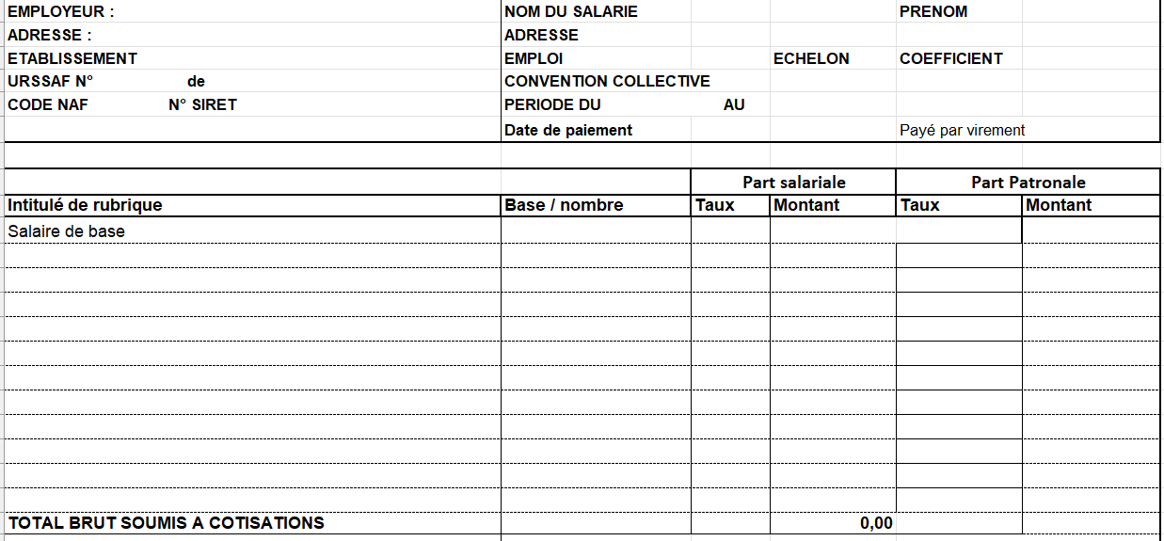

**DOSSIER 2 –REMPLACEMENT DE SALARIÉS**

Mlle RICHARD, aide-soignante coefficient 200, est en absence pour congés payés pour une durée de trois mois. Le remplacement en interne ne peut pas être envisagé.

NB : La personne remplaçante sera au même coefficient et salaire que Mlle RICHARD.

Jusqu’à aujourd’hui, M. DIONDEUR avait toujours eu recours à des remplacements en CDD pour pallier de telles absences. Cependant, il a reçu récemment une déléguée commerciale d’une agence d’intérim dans le secteur de la santé « APPEL MÉDICAL 57 ».

Il s’interroge sur l’opportunité de tester cette solution.

**2.1.** M.DIONDEUR vous demande de lui indiquer le salaire minimum du ou de la remplaçante de Mlle RICHARD **à l’aide de vos connaissances et de l’annexe 1**.

**2.2.** À l’aide des informations fournies dans **les annexes 1,2 et 3**, calculez pour l’EHPAD le coût total du remplacement de Mlle RICHARD (salaire et coût de recrutement) pour les deux types de contrat.

**2.3.** Comparez, dans un tableau, les deux solutions à partir des critères vous semblant pertinents. Indiquez et justifiez le mode de remplacement le plus adapté selon vous.

**DOSSIER 3 – CONTRAT DE TRAVAIL**

L’EPHAD doit faire face au surcroît d’activité temporaire lié à une épidémie de grippe particulièrement active. Le 1er septembre 2022 vous avez embauché Loîc RIGOT, Infirmier, en CDD d’un mois. Dans l’entreprise, la durée totale du CDD, ainsi que le nombre maximal de renouvellements pour un même CDD, n’ont pas fait l’objet de négociations spécifiques.

Le contrat arrive à son terme, mais le surcroît d’activité se poursuit. Nous sommes le 30 septembre. Vous n’aviez pas prévu de clause de renouvellement dans le contrat initial.

M. DIONDEUR se demande quelles sont les formalités et obligations à respecter pour poursuivre la relation de travail avec M. RIGOT jusqu’au 31 janvier 2023. Pour cela vous avez réuni une documentation sur le sujet **(annexes 4 et 5).**

**3.1.** Pouvez-vous renouveler le contrat de M. RIGOT. Justifiez votre réponse.

**3.2.** Pourriez-vous renouveler si vous attendiez le 3 octobre ? Calculez le délai, de date à date, de carence que vous auriez alors à respecter, sachant que l’entreprise est ouverte du lundi au samedi inclus.

**ANNEXE 1 – REMUNERATION MINIMALE CONVENTIONNELLE**

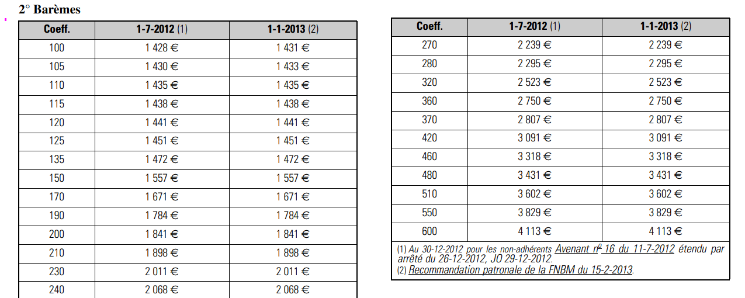

**ANNEXE 2 – EXTRAIT DE LA PLAQUETTE DE PRÉSENTATION DE L’AGENCE D’INTERIM**

▪ ***Votre besoin*** **57 intérim** Vous devez remplacer un personnel manquant et souvent en urgence ?



Vous devez assurer la continuité des soins dans votre établissement et garantir la sécurité des patients ou résidents ?

Vous devez adapter la masse salariale à l’activité de l’établissement ?

Vous souhaitez respecter les conditions de travail et vos obligations d’employeur ?

▪ ***Notre solution***

La solution travail temporaire de l’Appel Médical 57 confère à votre établissement un fonctionnement réactif, adapté à la fluctuation de vos charges de travail en toute sécurité.

▪ ***Notre méthode :***

Une méthode éprouvée depuis plus de 45 ans ! 1- la recherche de candidats

2- la sélection et le recrutement 3- le suivi de la prestation

Engagement sur un délai de recrutement de 2 jours maximum (candidats pouvant être reçus dès le lendemain)

4- Possibilité d’adapter la durée du contrat à votre besoin (rupture anticipée possible)

▪ ***Le coût :***

En plus de la rémunération brute, l’agence facture des honoraires équivalents à la rémunération brute de la totalité de la durée du contrat.

Le coût de la visite médicale est pris en charge par l’agence.

**ANNEXE 3 – INTERVIEW DE M. DIONDEUR**

« Je peux vous aider pour l’estimation du coût d’un CDD….

Légalement, la prime de précarité est de 10% de la rémunération brute, les charges patronales sont évaluées à 45% du salaire brut total (prime comprise).

Par ailleurs, la visite médicale obligatoire n’est pas gratuite ! Elle a été facturée la dernière fois 75 euros !!!

Ce recrutement va vous prendre du temps : 6 heures pour la recherche et l’embauche…

Il ne faut pas oublier le travail de l’assistant paie : comptez-lui 2 heures pour la création du dossier de paie …

À mon avis, au mieux, vous me présenterez la nouvelle recrue dans une semaine ! »

*NB : l’assistant paie perçoit un salaire mensuel brut de 2 700 euros (151,67h/mois) ; vous-même 2 900 euros (151,67 h/mois) ; taux de charges patronales : 45%.*

**ANNEXE 4 - LES CONDITIONS DE RENOUVELLEMENT D’UN CDD**

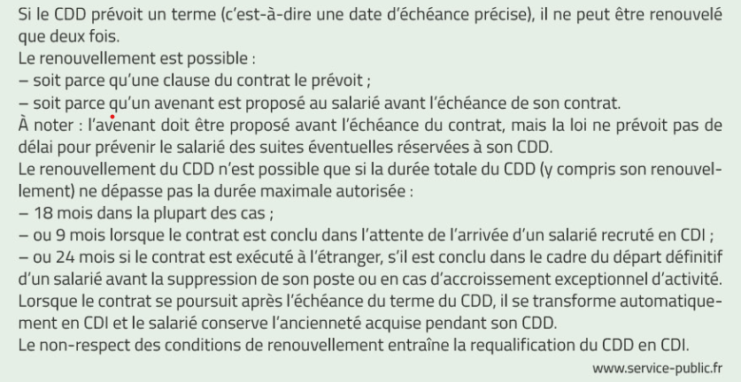

**ANNEXE 5 - LA SUCCESSION DE CONTRATS ET LE DELAI DE CARENCE**

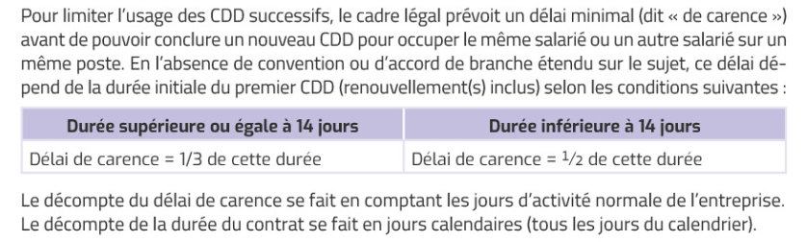

**Calendrier 2022**

